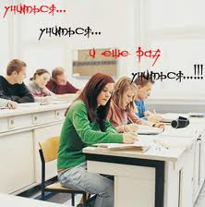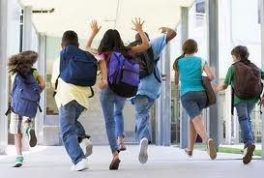
В этом номере:
1.День самоуправления: интервью с членами новой администрации школы.
2. 8 Марта в нашей школе.
3. Проба пера.
4. Подумай и ответь.

День самоуправления в нашей школе.
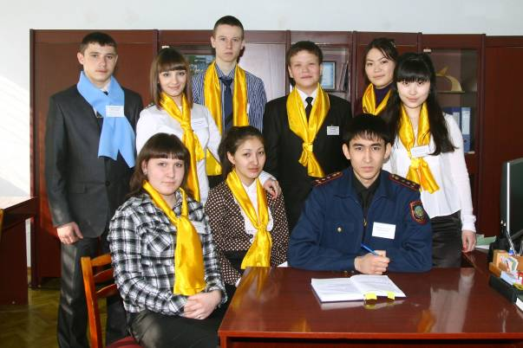

5 марта, в преддверии праздника 8 марта, в нашей школе прошёл «День самоуправления». Совет старшеклассников выдвинул предложение о проведении этого дня. Администрация поддержали инициативу учеников и на следующий день все вакансии в школе были распределены.
На этом фото администрация школы, состоящая из учеников 9-11 классов.

Интервью с директором школы Смаиловым Рамилем Руслановичем.
-Здравствуйте, Рамиль Русланович, можно взять у вас интервью для школьной газеты?
-Здравствуйте, конечно, можно. Пройдемьте в мой кабинет.
-Как возникла идея о проведении дня самоуправления?
-Совет старшеклассников предложил сделать день самоуправления.
-Как вы стали директором школы на время проведения дня самоуправления?
-Проводили голосование, меня поддержали 75% учеников.
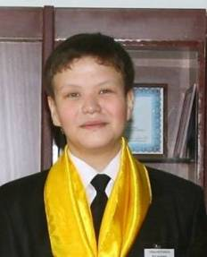
-Всех учителей вдохновила идея проведения дня самоуправления в нашей школе?
-Нет, не всех.
-Среди каких классов проводился отбор учителей?
-Выборочно 9 классы, а в основном - 10-11 классы, в первый же день вакансии были распределены.
-В чем заключается основная цель проведения дня самоуправления?
-Главной целью дня самоуправления является демократизация и инновация школы.
-В чем заключается работа директора?
-Раньше мне представлялось, что это просто сидеть в кресле. Но это тяжёлая титаническая работа. За сегодня мы уже устранили одно правонарушение. Проводились подвижные перемены.
-Какие правонарушения были со стороны учеников?
-С учителями разговаривали на «ТЫ», пресекаем такое.
- Настоящие учителя помогали вам?
-Нет, никто из учителей не помогал.
-Среди учеников были слухи об открытии 12 класса, в котором учились бы учителя. Проводится ли сегодня уроки в 12 классе?
-12 класс не открыт, так как у нас опыт ещё маленький. День самоуправления проводится только два года. Хотел бы отметить самых активных учителей (учеников) за слаженную совместную работу и творческий подход. ЗДВР Гельмединова Руфина Вячеславовна, инспектор ОДН Шайхислам Айдос Жармухамедулы, социальный педагог Шиловская Ирина Николаевна, ЗДВР Акмарал Аскаровна, менеджер- информатор Бикенова Адина Арысланбековна.

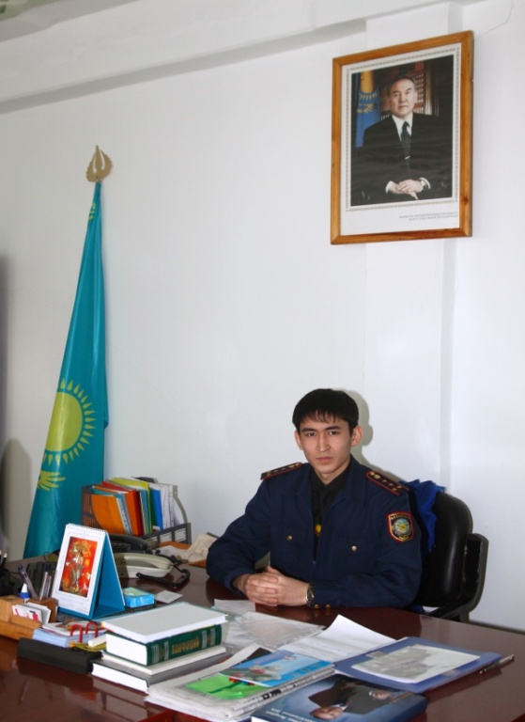
Интервью с инспектором ОДН Шайхисламом Айдосом Жармухамедовичем.
-Как ты стал инспектором ОДН?
-Это решение Совета старшеклассников и мое согласие, конечно.
-В чем заключается твоя работа?
-Моя работа заключается в том, чтобы предупредить правонарушения среди несовершеннолетних детей, направить их на правильный путь, дать совет, помочь.
-Сегодня ты уже рассматривал правонарушения?
-Были правонарушения, в связи с чем мне пришлось прибегнуть к разбирательству.
-Учителя поддержали твою кандидатуру как инспектора ОДН?
-Да, поддержали.
-Что ты можешь сказать о работе инспектора ОДН?
-Большая ответственность лежит на инспекторе ОДН, эта работа не дает сидеть на одном месте.
-Сложно ли находить общий язык с детьми?
-Да, к каждому нужен свой подход.
-Понравилось ли тебе быть в должности инспектора ОДН?
-Да, после окончания 11 касса хочу поступить в академию финансовой полиции и продолжить бороться с коррупцией.

Интервью с заместителем директора по воспитательной работе
Гельметдиновой Руфиной Вячеславовной.
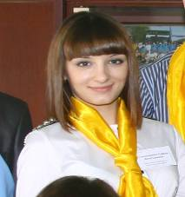
-Привет.
-Привет.
-Ты в первый раз исполняешь должность ЗДВР?
-Нет, 2 года подряд.
-Сложно быть на такой важной должности?
-Да, учитывая то, что сегодня в школу проникли посторонние, и мы этого сразу не заметили. Но позже мы разобрались с этим, на данный момент правонарушений нет.
-Трудно найти общий язык с детьми?
-Да, не слушаются иногда, где-то надо помягче где-то потверже, иногда крикнуть надо. К каждому нужен свой подход.
-А в чём заключается работа ЗДВР?
-Приглашаем на воспитательные беседы.


Беседа с учителем казахского языка Жумашевой Назгуль Агынтаевной.
-Как вы относитель к дню самоуправле-ния в школе?
- Это очень правильно организовано. Дети в роли учителя видят себя со стороны и делают свои выводы. Так как были задействованы активные дети, я считаю, справились очень хорошо. Я была свидетелем, когда администрация проводила рейд по школе, отслеживая соблюдение единой школьной формы, также проводилась профилактическая беседа с опоздавшими.
У них был большой объем работы. Хочу также отметить самых активных: Смаилов Рамиль (директор школы), инспектор ОДН Шайхислам Айдос, Гельметдинова Руфина.
Учителям было очень приятно принимать поздравления и наблюдать за тем, как дети делали все это для того, чтобы учителя пообщались между собой и получили небольшой отдых.

P.S. …сегодня старшеклассники увидели и почувствовали, как тяжел учительский труд. Многие, мы думаем, взглянули на себя со стороны и увидели свои ошибки.

5 марта в 7 «Г» классе прошло мероприятие , посвященное 8 Марта. Были приглашены родители, учителя и завучи. На концерте были проведены разные смешные конкурсы…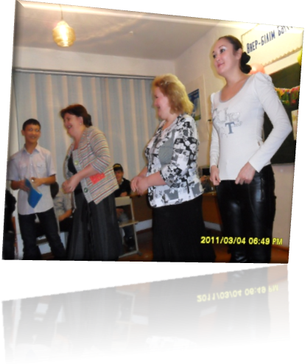
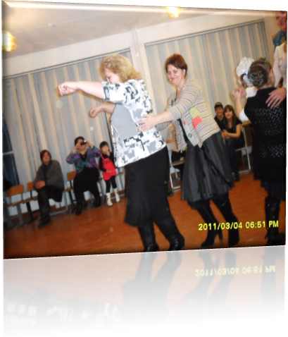
Помимо конкурсов ученики продемонстрировали свои таланты в области хореографии…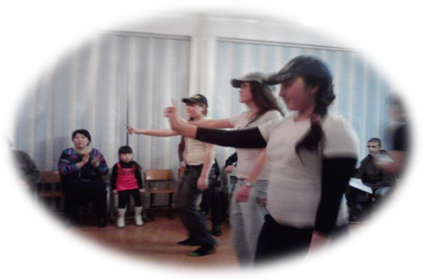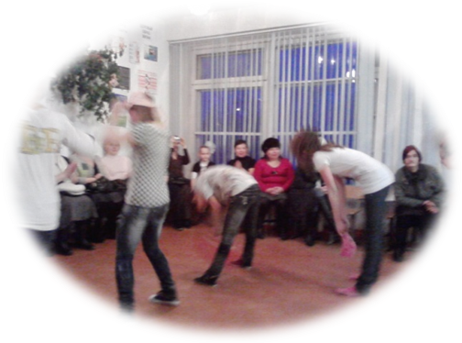
Также исполняли различнчые песни на английском и русском языках.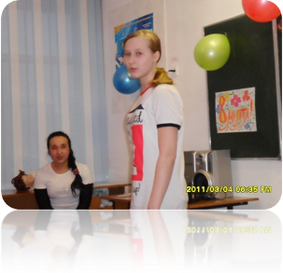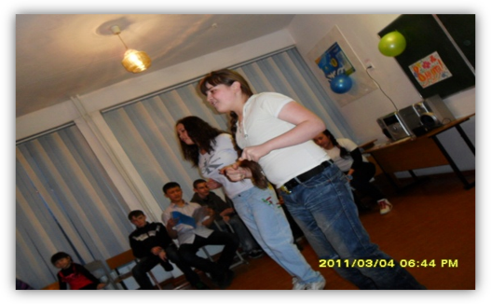

Проба пера.
Стихи Зинченко Анастасии, ученицы 9 «Д» класса.
Я ухожу...мы расстаемся....
К друг другу больше не вернемся...
Теперь для нас всё по-другому,
К ответу не придем иному.
Начнем жизнь с чистого листа:
Ты где-нибудь, я - здесь одна.
Всё, может, будет хорошо..
Не радует меня одно:
Счастливой жизнью можно жить,
Но как, что было, мне забыть...
Воспоминания в глазах...
И твоё имя на руках..
Всё время кто- то за спиной
твердит: "Смелей, ну что с тобой?!"
И в сердце крик... «Постой!...Постой!...
Ты не его.....и он не твой...
Забудь....Забудь же ты его....
Ведь всё давно уже прошло...»
В ответ - слеза... И мир темнеет..
Всё сложно, но забыть сложнее...

Подумай и ответь!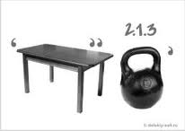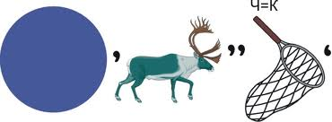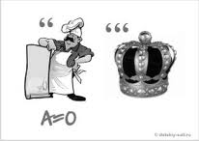 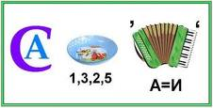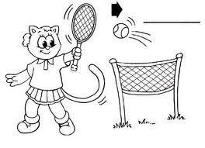

Загадки | Загадки
  В лесу выросла,
  Из лесу вынесли,
  Ножом порезали;
  В руках плачет,
  А кто слушает –
  Скачет.
  В лес идёт –
  Домой глядит.
  Домой идёт –
  В лес глядит.
  (Бела как снег,
  Черна, как жук,
  Зелена, как лук,
  Вертится, как бес,
  И повёртка в лес.
  Страх тепло волочёт
  Едет-едет взад-вперёд,
  В зубы возьмёт,
  На две части разоймёт.
  На бору, на яру,
  Стоит мужичок,
  Красный колпачок.
  На окошке пруд.
  А в нём рыбки живут.)
  Если ясной ночью выйдешь,
  Над собою ты увидишь
  Ту дорогу. Днём она
  Не видна.
  Ночью высыпало стадо,
  А к утру его не стало.
  Искры небо прожигают,
  А до нас не долетают.
  За бесчисленной отарой
  Ночью шёл пастух усталый,
  А когда пропел петух –
  Скрылись овцы и пастух.
  Вот второй пастух выходит,
  Но овец он не находит.
  Ни начала, ни конца,
  Ни затылка, ни лица.
  Знают все, и млад, и стар,
  Что она – большущий шар.
  У неё есть свет и тень –
  Ночь и день!
  Ежедневно по утрам
  Он в окошко входит к нам.
  Если он уже вошёл,
  Значит, день пришёл.
  Там, где строят новый дом,
  Ходит воин со щитом.)

Учительница спрашивает на уроке у Пети,что он знает про Панамский канал
"Ничего,-отвечает Петя,-у нас такого канала нет!"
***
1-5 класс:
-Мама, помоги решить.
6-11 класс:
-Мааам!! реально ничё не задали.
***
Учитель: Сколько букв в алфавите?
Ученик: Семь.
Учитель: Семь!??? Какие?
Ученик: А, Л, Ф, А, В, И, Т. Итого семь.
***
***
- Эй! Руки за голову, ноги - по ширине плеч!
- Это ограбление?!
- Нет, урок физкультуры!

